PONEDJELJAK 22.11.2021. PRIRODA I DRUŠTVO – SVI UČENICI
- MOJA ŽUPANIJA JE ________________________
- ZAOKRUŽI ZASTAVU MEĐIMURSKE ŽUPANIJE:
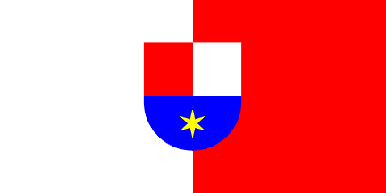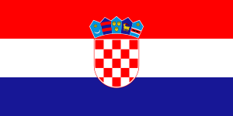
- ZAOKRUŽI GLAVNI GRAD MEĐIMURSKE ŽUPANIJE:
PRELOG NEDELIŠĆE MURSKO SREDIŠĆE ČAKOVEC
- NAPIŠI TRI GRADA U MEĐIMURSKOJ ŽUPANIJI:
_______________, _______________,_________________________
- NAPIŠI KOJE SU DVIJE RIJEKE U MEĐIMURSKOJ ŽUPANIJI:
_________________ I _______________.

- ZAOKRUŽI DRŽAVE KOJIMA GRANIČI NAŠA ŽUPANIJA:
SRBIJA SLOVENIJA AUSTRIJA ITALIJA MAĐARSKA

- OBOJI NA KARTI GDJE SE NALAZI NAŠA ŽUPANIJA:
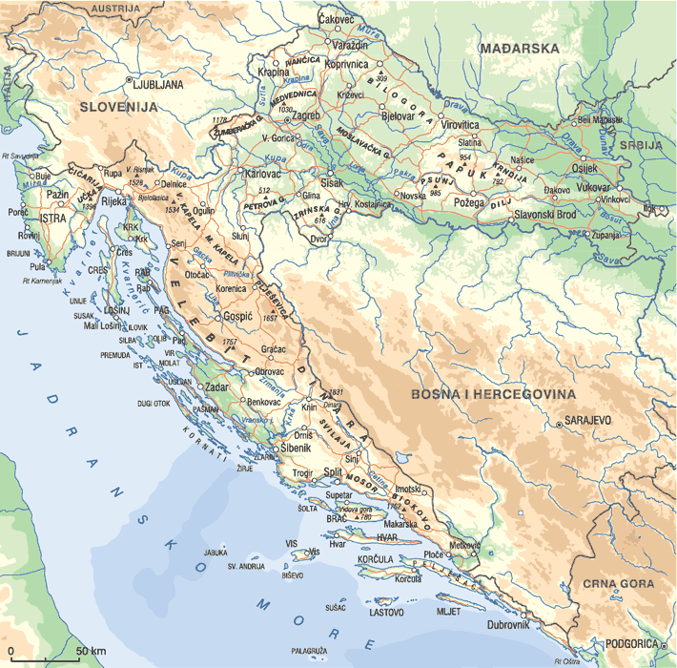

- PROČITAJ IME TVRTKE I NAPIŠI NA CRTU ŠTO ONI PRIOZVODE:
PIPO PERUTNINA PTUJ/ČAKOVEC
______________________________________
VAJDA / PIVAC
_____________________________________
CENTROMETAL________________________
ČATEKS_________________________________
LETINA________________________________
CALCEDONIA_____________________________

